ЛГСК-11.57 |  | Игровой модуль "Переправа" (лиственница ø130мм)
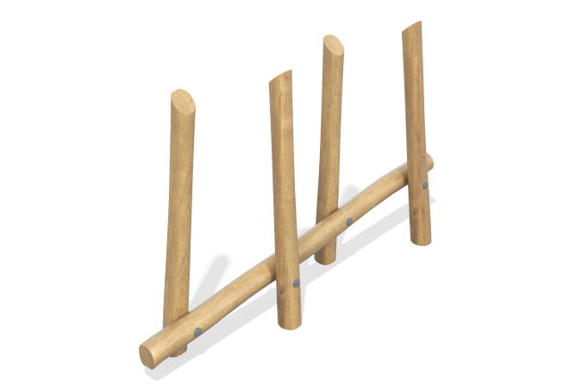

Размеры, мм: | 550x2500x1500 | Вес, кг: | 127
Характеристики материалов
Материалы: дерево (лиственница).
Комплектация: столбы – 5 шт., комплект крепежа - 1 шт.
Конструкция и цветовая палитра оборудования согласно эскизу.
Игровой комплекс состоит из 4-х опорных столбов и одного горизонтально расположенного столба диаметром 130 мм. Столбы выполнены из клееного бруса лиственницы.
Обработанные антисептиком поверхности покрыты тонированным и бесцветным лаком.

